

# O'zbekiston Respublikasi axborot texnologiyalari va kommunikatsiyalarni rivojlantirish vazirligi

Muhammad Al-Xorazmiy nomidagi Toshkent axborot texnologiyalari universiteti

**FAN: *Kompyuter tarmoqlari***

Amaliy ish-2

**Fakultet: Telekomunikatsiya texnologiyalari**

**Guruh: 412-20guruh**

**Bajardi:Safarov Behzod**

**Toshkent-2022**

2-laboraoriya ishi.

Cisco Packet Tracer dasturida VLAN tarmoqlarini qurish.

• Access port (kirish porti) - ma'lum bir VLAN-da joylashgan va teglanmagan kadrlarni uzatuvchi port. Qoida tariqasida, bu foydalanuvchi qurilmasiga qaraydigan port.

• Trunk port yoki magistral port - teglangan trafikni uzatuvchi port. Qoida tariqasida, ushbu port tarmoq qurilmalari o'rtasida ko'tariladi.

Switch#show vlan //** Vlan konfiguratsiyasini ko‟rish buyrug‟i Yaratilyotgan VLAN ga nom berish va bekor qilish buyrug‟i:

sw1(config)# vlan ID // ID o‟rnida Vlan raqami bo‟ladi

sw1(config-vlan)# name nom // “nom” o‟rnida yaratilyotgan vlanning nomi bo‟ladi Masalan: test sw1(config)# no vlan ID // Vlan ni bekor qilish buyrug‟i

Switch(config)#int fa0/2 // 2-portni sozlashga o'tish.

Switch(config-if)

#switchport mode access // portni kirish rejimiga o'rnatish bu‟rug‟i

Switch(config-if)#switchport access vlan ID // portni Vlan ga biriktirish buyrug‟i Bir nechta interfeyslarni bitta vlanga biriktirish quyidagicha: Misol:

Switch (config)# interface range fa0/4 - 5

Switch (config-if-range)# switchport mode access

Switch (config-if-range)#

switchport access vlan 10 VLAN holati ma'lumotlarini ko'rish buyrug‟i:

Switch # show vlan brief Bir nechta VLAN-dan trafikni bitta port orqali uzatish imkoniyatiga ega bo'lish uchun u magistral rejimiga o'rnatilishi kerak. Bunda quydagi buyruqlardan foydalanamiz: Switch(config-if)#switchport mode trunk

Switch(config-if)#switchport trunk allowed vlan all VARIANT: 4 ta kommutator olinadi. Kamida 4 Vlan guruh yaratiladi. Hech qaysi vlan guruh bitta kommutator ostida bo‟lib qolmasligi kerak. Vlan guruhlar quydagi tartib bo‟yicha taqsimlanadi

SWITCH_1 Switch>enable

Switch#show run

Switch#conf t

Switch(config)#vlan 10

Switch(config-vlan)#name vlan10 // Vlan guruhiga nom berish

Switch(config-vlan)#exit

Switch(config)#vlan 20

Switch(config-vlan)#name vlan20

Switch(config-vlan)#exit

Switch(config)#int fa0/2 // 2-portni sozlashga o'tish.

Switch(config-if)#switchport mode access // portni kirish rejimiga o'rnatish bu‟rug‟i

Switch(config-if)#switchport access vlan 10 // portni Vlan ga biriktirish buyrug‟i

Switch(config-if)#exit

Switch(config)#int fa0/1

Switch(config-if)#switchport mode access

Switch(config-if)#switchport access vlan 20

Switch(config-if)#int fa0/3

Switch(config-if)#switchport mode trunk

Switch(config-if)#switchport trunk allowed vlan all

Switch(config-if)#exit

Switch(config)#exit

Switch#show run SWITCH_2

Switch>enable

Switch#conf t

Switch(config)#vlan 10

Switch(config-vlan)#name vlan10

Switch(config-vlan)#exit

Switch(config)#vlan 20

Switch(config-vlan)#name vlan 20

Switch(config-vlan)#exit

Switch(config)#int fa0/1

Switch(config-if)#switchport mode access

Switch(config-if)#switchport access vlan 10

Switch(config-if)#exit

Switch(config)#int fa0/2

Switch(config-if)#switchport mode access

Switch(config-if)#switchport access vlan 20

Switch(config-if)#exit

Switch(config)#int fa0/3

Switch(config-if)#switchport trunk all

Switch(config-if)#switchport trunk allowed vlan all

Switch(config-if)#exit

Switch(config)#exit

Switch# show run

Yuqoridagi buyruqlar yordamida quyidagicha tarmoq tuzish imkoniyatimiz mavjud bundan tashqari quyidagi tarmoqqa yana qushimcha ravishda yangiliklar ham qushganmiz bu haqda malumot esa yuqorida berilmagan chunki mavzuyimiz bunga taluqli emas. Shunday qilib quyida buni kurishimiz mumkin

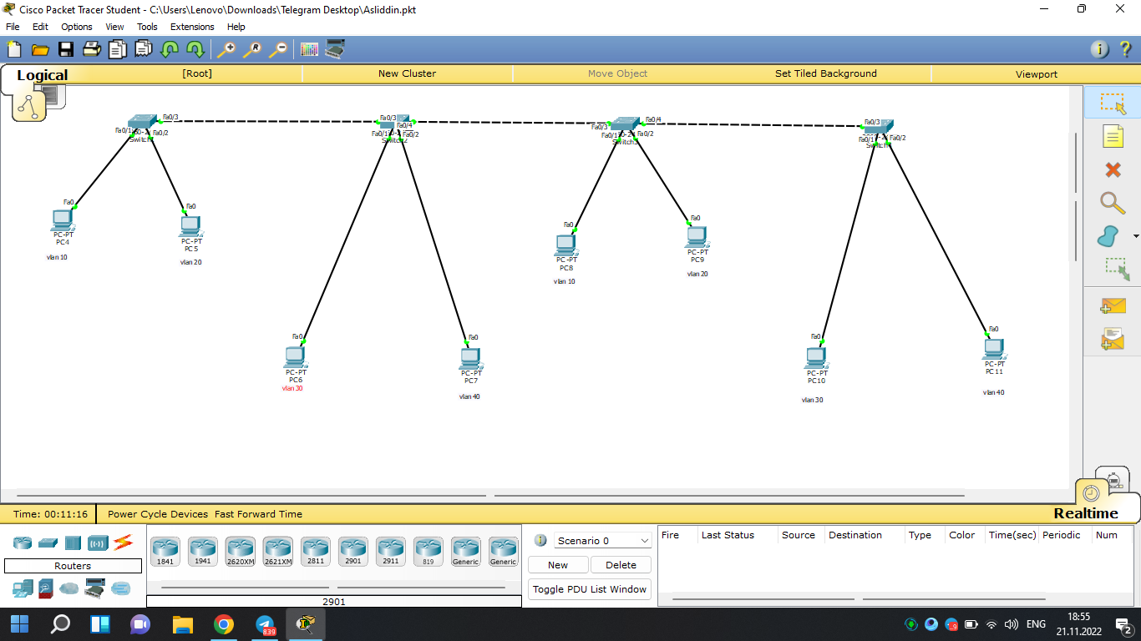

1-rasm. Bizdagi tarmoqning ko’rinishi bu yerdagi ip berish jarayoni static usulda usulda berilgan. Quyida tekshirish ishlarini amalga oshiramiz

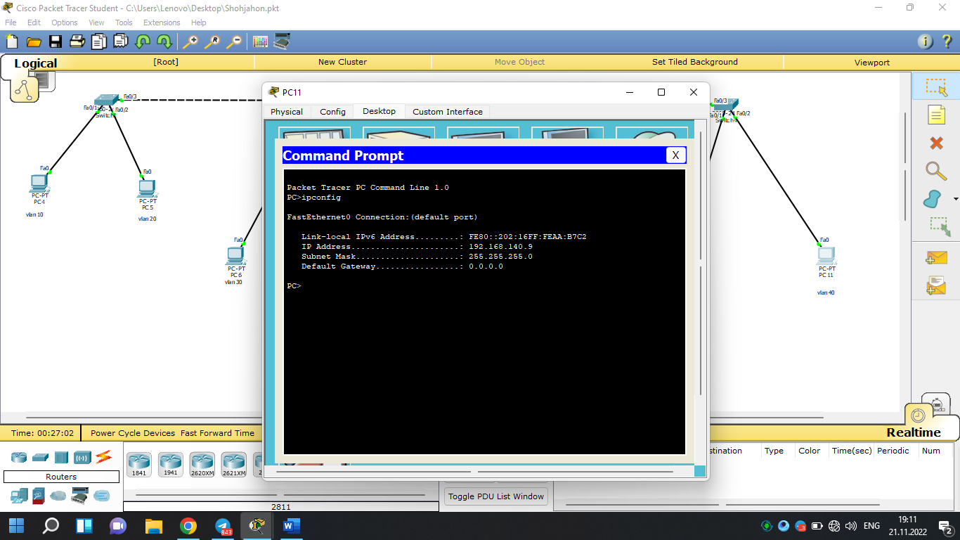

2-rasm. Kurganimizdek kompyuterdan tekshirib kuramiz yani boshqa kompyuterlar bilan aloqa bog’laymiz

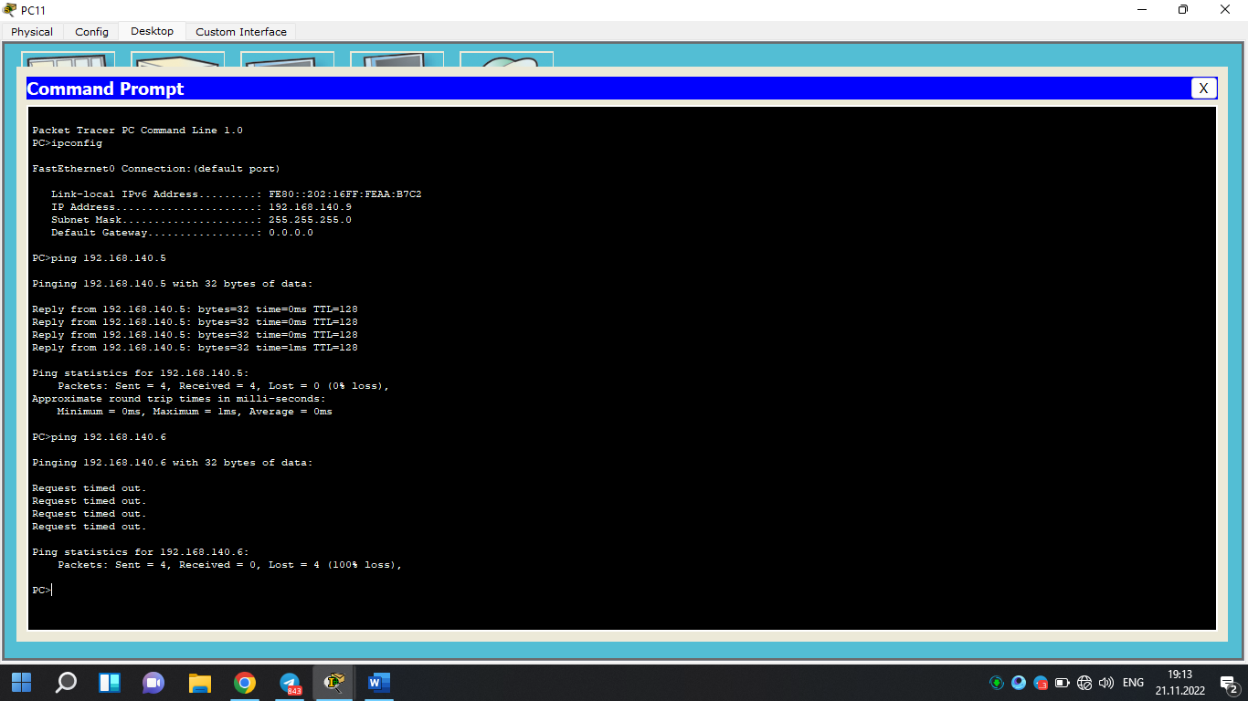

3-rasm. Bu holatda bir xil vlanga tegishli bulganlarini bir birlari bilan aloqa qilisha oladi va qolganlari bilan esa aloqa bog’lashmaydi